牌头中学 2018 学年下学期期中考试卷
10．下列说法正确的是
A. 石墨和 C60 互为同位素 B. CH3CH2OH 和 CH3OCH3 互为同分异构体
C．l4CO2 的摩尔质量为 46 D. 、为不同的核素，有不同的化学性

高一化学

一． 选择题（共 25 题， 2 分一题，共 50 分） 本卷可能用到的相对原子质量：H－1，C－12，N－14，O－16，Na－23，S－32，K－39，Cl－
35.5，Ba－137 ，Fe －56。
一、选择题（本题有 30 小题，每题 2 分，共 60 分，选出各题中一个符合题意的选项，不选、多 选、错选均不给分）
1．下列属于氧化物的是
A．NaCl B．Al2O3 C．H2SO4 D．NaOH
2．下列仪器名称为“长颈漏斗”的是
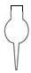A． B． C． D．
3．下列物质的水溶液能导电，但属于非电解质的是
A．CH3CH2OH B．盐酸 C．CO2 D．Na
4．下列物质的水溶液因溶质水解显酸性的是
A．KNO3 B．NH4Cl C．NaHSO4 D． NaHCO3
5．下列物质的主要成分为甲烷的是
A．干冰 B．可燃冰 C．水煤气 D．液化石油气
6．下列表示正确的是
A．丙烷分子的比例模型为: B ．乙炔的结构简式：CHCH
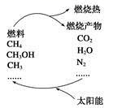
11.有专家提出，如果对燃料燃烧产物如 CO2、H2O、N2 等利用太阳能使它们重新组合，使之变成 CH4、CH3OH、NH3 等的构思(如图)能够实现，那么不仅可以消除对大气的污染，还可以节约燃料， 缓解能源危机，在此过程中太阳能最终转化为

A． 化学能 B． 生物质能 C． 热能 D． 电能
12．城市居民用的石油气主要成分是丁烷,在使用的过程中,常有一些杂质以液态沉积于钢瓶中, 这种杂质是
A.丙烷和丁烷 B.乙烷和丙烷 C.乙烷和戊烷 D.戊烷和己烷
13．一定温度下，反应 N2（g）+3H2(g) 2NH3(g)达到化学平衡状态的标志是
A．c(N2)∶c(H2)∶c(NH3)＝1∶3∶2
B．N2、H2 和 NH3 的物质的量分数不再改变
C．N2 与 H2 的物质的量之和是 NH3 的物质的量 2 倍
D．单位时间里每增加 1molN2，同时增加 3molH2
14.除去甲烷中混有的乙烯
A.酸性高锰酸钾溶液 B．溴水 C.溴的四氯化碳溶液 D．氢氧化钠溶液
15．氢氧燃料电池是一种常见化学电源，其原理反应：2H2＋O2＝2H2O，其工作示意图如下。下
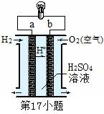列说法不．正．确．的是
A．a 极是负极
B．b 电极上发生还原反应
C．正极的电极反应式为：O2 + 2H2O + 4e-＝OH－
D．放电前后电解质溶液的 pH 发生改变
16.已知空气—锌电池的电极反应如下： 锌片电极：Zn＋2OH－－2e－===ZnO＋H₂ O

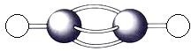－ －

C．乙炔分子的球棍模型： D．聚丙烯的结构简式：
7．乙烯是重要的工业原料，下列有关乙烯叙述不正确的是
石墨电极：O2＋H2O＋2e
可以判断石墨电极是
===2OH

A．常温常压下是气体 B．能使溴的四氯化碳溶液褪色 C．可使酸性高锰酸钾溶液发生加成反应而褪色 D．在氧气中燃烧有明亮的火焰
8．下列说法不正确的是
A．石油的裂化、裂解都是从长链烃变成短链烃
B．裂化目的是获得轻质油，裂解目的是获得气态乙烯、丙烯等短链烃
C．石油经过常、减压分馏及裂化等工序炼制后即能得到纯净物 D． 石油分馏是物理变化，裂化裂解是化学变化
9．欲制取较纯净的 CH2ClCH2Cl（即 1，2-二氯乙烷），最合理的方法是
A．CH3CH3 与 Cl2 取代 B．CH2===CH2 与 HCl 加成 C．CH2===CH2 与 Cl2 加成 D．CH3CH2Cl 与 Cl2 取代
A． 负极，发生还原反应 B． 正极，发生氧化反应 C． 负极，发生氧化反应 D． 正极，发生还原反应
17.下列说法中正确的是
A． 镍氢电池、锂电池和碱性锌锰干电池都是二次电池 B． 氢氧燃料电池是一种高效且不会污染环境的新型电池
C． 铅蓄电池放电的时候正极材料是铅，负极材料是二氧化铅
D． 铅蓄电池充电时将化学能转化为电能
18.在一定温度下，反应 H2(g)＋I2(g) 2HI(g)达到化学平衡状态的标志是( ) A． 单位时间内生成 nmol H2，同时就有 nmol HI 生成
B． 单位时间内有 nmol H2 生成，同时就有 nmol I2 生成
C． 容器内气体的总压强不随时间的变化而变化 D． 容器内混合气体的颜色不再变化

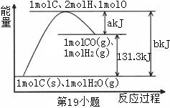19．根据能量变化示意图，下列说法正确的是 A．反应物的总能量高于生成物的总能量 B．2molH 和 1molO 结合生成 1molH2O 放出热量
C．1molC 和 1molH2O 反应生成 1molCO 和 1molH2，需要吸收 131.3kJ 的热量
D．反应的热化学方程式可表示为：C(s)+H2O(g) = CO(g)+H2(g) ΔH= +(a-b) kJ·mol-1
20．将 pH=1 的盐酸与 pH=11 的 NaOH 溶液按体积比为 1：9 混合，混合后溶液的 pH 约为
A．2 B．6 C．7 D．10
21．下列关于电解质溶液的说法正确的是
A．25℃时，某浓度的 KHA 溶液 pH=4，则 HA－的电离程度大于水解程度，H2A 为弱酸
B．常温下，通过测定 0.1mol•L－1NH4Cl 溶液的酸碱性能证明 NH3•H2O 是弱电解质
C．同浓度的盐酸和醋酸稀释相同倍数后，盐酸的 pH 大于醋酸
D．pH=3 的 CH3COOH 溶液与 pH=11 的 NaOH 溶液等体积混合，所得混合溶液中：
c(CH3COO－)=c(Na+)＞c(H+)=c(OH－)
22.铜是人类最早发现和使用的金属之一，铜及其合金的用途广泛。粗铜中含有少量铁、锌、镍、 银、金等杂质，工业上可用电解法精炼粗铜制得纯铜，下列叙述正确的是(已知氧化性：Fe2＋＜
Ni2＋＜Cu2＋)
A． 粗铜作阳极，其电极反应式：Cu2＋＋2e－===Cu
27.在一密闭容器中充入 1 mol H2 和 1 mol I2，压强为 p(Pa)，并在一定温度下使其发生反应 H2(g)
＋I2(g)2HI(g)，下列说法正确的是
A． 保持容器容积不变，向其中加入 1 mol H2，化学反应速率不变 B． 保持容器容积不变，向其中加入 1 mol Ar，化学反应速率增大
C． 保持容器内气体压强不变，向其中加入 1 mol Ar，化学反应速率不变
D． 保持容器内气体压强不变，向其中加入 1 mol H2(g)和 1 mol I2(g)，化学反应速率不变
28.下列条件一定能使反应速率加快的是
①增加反应物的物质的量 ②升高温度 ③缩小反应容器的体积 ④加入生成物 ⑤加入 MnO2
A． 全部 B． ①②⑤ C． ② D． ②③
1.反应 A(g)＋3B(g)2C(g)＋2D(g)，在不同情况下测得反应速率，反应最快的是 A．v(D)＝0.4 mol·L－1·s－1 B．v(C)＝0.5 mol·L－1·s－1
C．v(B)＝0.6 mol·L－1·s－1 D．v(A)＝0.15 mol·L－1·s－1
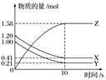29.一定温度下，在 2 L 的密闭容器中，X、Y、Z 三种气体的物质的量随时间变化的曲线如图所 示，下列叙述正确的是
A． 反应开始到 10 s，用 Z 表示的反应速率为 0.158 mol·L－1·s－1
B． 10 s 后，该反应停止进行
C． 反应的化学方程式为 2X(g)＋Y(g)2Z(g)

B． 电解过程中，电解质溶液中 c(Cu2＋)不变 C． 电解后，阴极上还附有极少量的 Fe 和 Ni D． 电解后，可用阳极泥来提炼金、银等贵金属
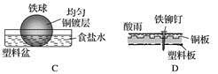23.相同材质的铁在下列情形下，最不易腐蚀的是
D． 0～10 s 的时间内的平均反应速率 v(X)＝v(Y)＝0.039 5 mol·L
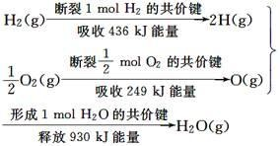30.根据下图所示的信息，判断下列叙述不正确的是
－1·s－1

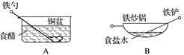

A． A B． B C． C D． D
24．常温下，关于 pH 值相同的醋酸和盐酸两种溶液，下列说法不．正．确．的是 A．c(CH3COOH)＞c(HCl) B．c(CH3COO- )= c(Cl- )= c(H+) C．两种溶液中水的电离程度相同 D．与等浓度等体积的氢氧化钠溶液反应，醋酸消耗的体积少
25．下列叙述正确的是
A．95 ℃纯水的 pH<7，说明加热可导致水呈酸性
B．pH＝3 的醋酸溶液，稀释至 10 倍后 pH＝4
C．0.2 mol·L－1 的盐酸与等体积水混合后 pH＝1

A． 1 mol 氢气的共价键形成放出 436 kJ 能量 B． 氢气跟氧气反应生成水的同时吸收能量
C． 1 mol H2(g)跟mol O2(g)反应生成 1 mol H2O(g)释放能量 245 kJ D． 1 mol H (g)与mol O (g)的总能量大于 1 mol H O(g)的能量

2 2 2
D．pH＝3 的醋酸溶液与 pH＝11 的氢氧化钠溶液等体积混合后 pH＝7
26．反应 X(g) 4Y(g)+Z(g)，在 200℃和 T℃时，X 的物质的量浓度(单位：mol·L-1)随时间变 化的有关实验数据见下表：
时间/min | 0 | 2 | 4 | 6 | 8 | 10
200/℃ | 0.80 | 0.55 | 0.35 | 0.20 | 0.15 | 0.15
T/℃ | 1.00 | 0.65 | 0.35 | 0.18 | 0.18 | 0.18
下列有关该反应的描述正确的是
A．在 200℃时，4min 内用 Y 表示的化学反应速率为 0.1125mol·L-1·min-1
B．T℃下，6min 时反应刚好达到平衡状态
C．根据上表内 X 的浓度变化，可知浓度越大，反应速率越大
D．从表中可以看出 T < 200

二、非选择题
31．下面列出了几组物质，请将物质的合适组号填写在空格上。 同位素 ，同素异形体 ，同分异构体 。
18
反应进行到 10 s 末，达到平衡，测得 A 的物质的量为 1.8 mol，B 的物质的量为 0.6 mol，C 的 物质的量为 0.8 mol。
(1)用 C 表示 10 s 内反应的平均反应速率为 。

①刚石与“足球烯”C60； ②D 与 T； ③
16O、
17O 和
O；④氧气（O2）与臭氧（O3）；
(2)反应前 A 的物质的量浓度是 。

⑤CH4 和 CH3CH2CH3；⑥乙醇（CH3CH2OH）和甲醚（CH3OCH3）；
⑦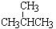和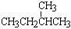；
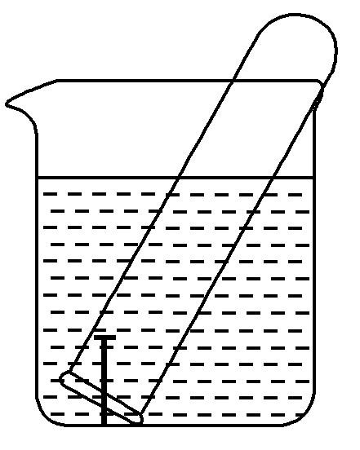⑧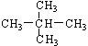 和 ；
32.如图所示，水槽中试管内有一枚铁钉，放置数天后观察： (1)铁钉在逐渐生锈，则铁钉的腐蚀属于 腐蚀。(填“化学”或“电 化学”)
(2)若试管内液面上升，则原溶液呈 性，发生 腐蚀，电极反应式 负极： ，正极： 。
(3)若试管内液面下降，则原溶液呈 性，发生 腐蚀，电极反应为：
负极： ；正极： 。
33．(1)常温下，0.5 mol 甲醇(CH3OH)在氧气中完全燃烧生成 CO2 和液态水，放出热 量 363.3 kJ。写出该反应的热化学方程式 。 (2)请设计一个燃料电池：电解质溶液为强碱溶液，Pt 作电极，在电极上分别通入 CO 和氧气。通入 CO 的电极应为 极(填“正”或“负”)，该电极上发生的电极 反应式为 。
34．一定条件下，在体积为 3 L 的密闭容器中化学反应 CO(g)＋2H2(g)CH3OH(g)
达到平衡状态。
(1)该反应的平衡常数表达式 K＝ ；
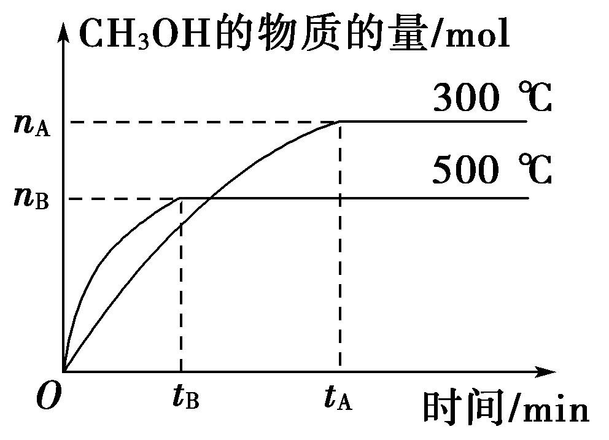(2)500 ℃时，从反应开始到达到化学平衡，以 H2 的浓度变化表 示的化学反应速率是 (用 nB，tB 表示)。
(3)判断该可逆反应达到化学平衡状态的标志是 (填字
母，下同)。
a．v生成(CH3OH)＝v消耗(CO) b．混合气体的密度不再改变 c．混合气体的平均相对分子质量不再改变 d．CO、H2、CH3OH 的浓度均不再变化
35．常温下，现有 pH=2 的醋酸溶液甲和 pH=2 的盐酸乙，请根据下列操作回答问题： (1)相同条件下，取等体积的甲、乙两溶液，各稀释 100 倍。稀释后的溶液，其 pH 大小关系为： pH（甲） pH（乙）（填“大于”、“小于”或“等于”）。
（2）各取 25mL 的甲、乙两溶液，分别用等浓度的 NaOH 稀溶液中和至 pH=7，则消耗的 NaOH 溶 液的体积大小关系为：V(甲) V(乙) （填“大于”、“小于”或“等于”）。
（3）pH=2 的醋酸溶液中由水电离出的 c(H+) 0.01mol/LHCl 溶液中由水电离出的 c(H+)；
(填“＞”、“＜”、或“＝”)
36.将气体 A、B 置于固定容积为 2 L 的密闭容器中，发生如下反应：3A(g)＋B(g) 2C(g)＋2D(g)，
(3)10 s 末，生成物 D 的浓度为 。
(4)A 平衡转化率 。 三．实验题
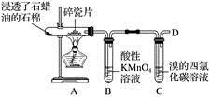37．下图是石蜡油在炽热碎瓷片的作用下产生乙烯，并检验乙烯性质的实验。

回答下列问题：
(1)从装置 A 中出来的气体中含有烷烃和 。
(2)B 中酸性高锰酸钾溶液 ，这是因为生成的气体被 (填“氧化”或“还原”)， 反应类型为 。
(3)C 中溴的四氯化碳溶液 ，发生反应的化学方程式： ，反应类型为
。
(4)在 D 处点燃之前必须进行的操作是 ，燃烧时反应的化学方程式为 。 四．计算题
38.某烃分子中，碳、氢元素的质量比为 5:1，相对分子质量为 72.写出该烃的分子式及所有的同 分异构体并用系统命名法命名。

